Задания для учащихся 9 класса
Тема: Законы взаимодействия и движения тел
Задание 1. Тормозной путь автомобиля
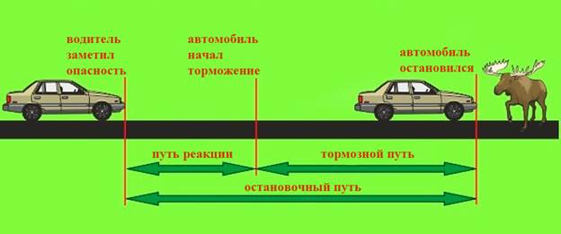
Представьте, насколько меньше было бы аварий, если бы автомобили могли останавливаться мгновенно. К сожалению, элементарные законы физики говорят, что это невозможно. Тормозной путь у разных машин отличается. Здесь в расчёт идёт скорость передвижения, вес транспортного средства и его габариты, состояние резины, погодные условия и много других показателей. Кроме того, важна и скорость реакции водителя, т.е. в остановочный путь входит и путь реакции, который проходит автомобиль за время между появлением опасности и нажатием водителем на педаль тормоза.
Для тормозного пути характерна сильная зависимость от скорости автомобиля.
В таблице приведены данные исследования зависимости тормозного пути некоторого автомобиля от скорости его движения перед началом торможения. Абсолютная погрешность измерения скорости составляет ±1 км/ч, а погрешность измерения тормозного пути составляет ±0,5 м.

Скорость автомобиля, км/ч | 32 | 48 | 64 | 80 | 96 | 112
Тормозной путь, м | 6 | 14 | 24 | 38 | 56 | 75
Но эти данные характерны для движения по сухому асфальту. При движении по заснеженной дороге или в гололёд тормозной путь значительно увеличивается.
Вопрос 1:
Выберите все верные утверждения о характере торможения автомобиля.
А. Для одного и того же автомобиля тормозной путь увеличивается с увеличением скорости движения и не зависит от погодных условий.
В. Исследование зависимости тормозного пути от скорости движения должно было проводиться для одного и того же автомобиля и при движении по одной и то же дороге.
С. Чем легче автомобиль, тем больше его остановочный путь.
Д. Если водитель отвлекается от дороги, то увеличивается путь реакции, являющийся составной частью общего остановочного пути.
Е. Путь реакции всегда постоянен, а тормозной путь прямо пропорционален скорости движения автомобиля перед началом торможения.
Ответ: В, Д
Вопрос 2:
Для объяснения зависимости тормозного пути от скорости автомобиля предложена следующая модель.
При торможении кинетическая энергия автомобиля полностью идёт на работу силы трения скольжения: mυ² /2=μmgS торм. Следовательно, тормозной путь пропорционален квадрату скорости автомобиля: S торм.∼ υ² . Соответствует ли эта теоретическая модель результатам исследования зависимости тормозного пути автомобиля от скорости его движения перед началом торможения? Ответ поясните.
Ответ: с учётом погрешностей измерения данные исследования соответствуют предложенной зависимости: тормозной путь пропорционален квадрату скорости.
При увеличении скорости в 2 раза (с 32 до 64 км/ч или с 48 до 96 км/ч) тормозной путь возрастает примерно в 4 раза.
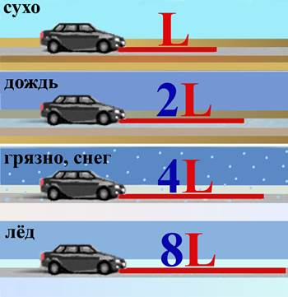
Вопрос 3:
На одном из порталов для автолюбителей приводится рисунок, демонстрирующий, что коэффициент трения шин о поверхность дороги зависит от погоды. Тормозной путь автомобиля намного увеличивается, если торможение автомобиля происходит на скользкой дороге.
Какие условия должны были соблюдаться при проведении исследования, результаты которого представлены на рисунке?
Ответ: тормозной путь зависит от начальной скорости торможения, а также может зависеть от массы автомобиля, ветра и т.п. Поэтому при проведении такого исследования должны оставаться неизменными все эти величины, а меняться только покрытие дороги (коэффициент трения шин о дорогу)
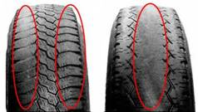
Вопрос 4:
Коэффициент трения шин при движении по сухому асфальту равен примерно 0,8. Каков коэффициент трения при движении по грязной заснеженной дороге? Ответ поясните.
Ответ: тормозной путь S=υ2μg. Следовательно, если путь увеличился
в 8 раз, значит, коэффициент трения уменьшился в 8 раз и для движения по грязной заснеженной дороге он составляет примерно 0,1 Конец формы
Вопрос 5:
Водителей предупреждают, что опасно ездить на автомобиле с сильным износом протектора шин (см. рисунок). Особенно опасно, если на таких шинах автомобиль движется в дождь по мокрому асфальту и лужам, поскольку может наблюдаться эффект аквапланирования. При аквапланировании между шинами и дорогой образуется слой воды и исчезает сцепление колес автомобиля с дорогой.
Почему аквапланирование характерно для шин с сильным износом протектора, а с хорошим протектором этот эффект практически не наблюдается?
Ответ: если у шин нормальный протектор, то вода при движении проходит в пазы протектора и отводится вверх. При этом между нижней частью шин и асфальтом остается хорошее сцепление. Если же на шинах нет протектора или его высота очень мала, то вода играет роль смазки, сильно уменьшая коэффициент трения, и образуется эффект аквапланирования.
Вопрос 6:
Когда речь идёт об экстренном торможении, самую главную роль играет реакция водителя: успеет ли он вовремя заметить опасную ситуацию и нажать на педаль тормоза. Обычно на это уходят доли секунды, но на большой скорости они имеют значение. В таблице приведены результаты исследования, которое показало, сколько проезжает автомобиль за промежуток времени между сигналом об опасности и нажатием водителем на педаль тормоза.
Скорость автомобиля, км/ч | 32 | 48 | 64 | 80 | 96 | 112
Тормозной путь, м | 6 | 14 | 24 | 38 | 56 | 75
Выберите все верные утверждения о данном исследовании.
А. Исследование проводилось для одного и того же водителя в одной машине и при других равных условиях кроме скорости движения автомобиля.
В. Для того чтобы оценить время реакции водителя, необходимо полученный путь до начала торможения разделить на скорость движения автомобиля.
С. Промежуток времени между сигналом об опасности и нажатием водителем на педаль тормоза уменьшается с увеличением скорости автомобиля.
Д. При увеличении скорости движения автомобиля вдвое путь до начала торможения увеличивается в 2 раза.
Е. Если использовать в исследовании другой автомобиль, то путь до начала торможения увеличится.
Ответ: А, В, Д
Вопрос 7:
Оцените промежуток времени между сигналом об опасности и нажатием водителем на педаль тормоза, который получен в данном исследовании. Свой ответ подтвердите расчётами.
Ответ: если движение автомобиля в этот промежуток времени равномерное, то промежуток времени определяется по формуле t=S/υ
Найдём промежутки времени для двух разных скоростей:
t₁ =6м/32км/ч=0,675 с
t₂=18м/96км/ч=0,675 с
Вопрос 8:
Согласно правилам дорожного движения самое серьёзное наказание влечёт вождение автомобиля в состоянии алкогольного или наркотического опьянения. Каким образом может повлиять такое состояние водителя на тормозной путь автомобиля? Свой ответ поясните.
Ответ: в состоянии опьянения увеличивается время реакции организма на опасность. В связи с этим увеличивается и промежуток времени между сигналом об опасности и нажатием водителем педали тормоза, что в свою очередь увеличивает тормозной путь автомобиля
Тема: Механические колебания и волны. Звук
Задание 1. Ультразвук.
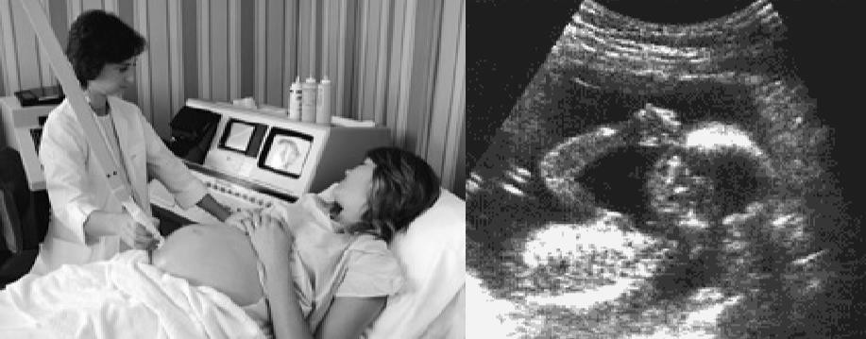
Во многих странах можно получить изображение плода (развивающегося ребенка) при помощи ультразвуковой визуализации (эхографии). Ультразвук считается безопасным как для матери, так и для плода. Врач держит датчик и двигает его по животу матери. Ультразвуковые волны передаются в живот. Внутри живота они отражаются от поверхности зародыша. Эти отражаемые волны вновь поглощаются датчиком и транслируются на машине, которая воспроизводит изображение.
Вопрос 1:
Для формирования изображения ультразвуковая машина должна подсчитать расстояние
между плодом и датчиком. Ультразвуковые волны проходят сквозь живот со скоростью 1540 м/с. Какие измерения машина должна осуществить для расчета расстояния?
Ответ: она должна измерить время, затраченное ультразвуковой волной, на прохождение расстояния от зонда до поверхности зародыша и обратно.
Вопрос 2:
Изображение плода может быть также получено при использовании рентгеновского излучения. Однако женщинам советуют избегать рентгена живота во время беременности.
Почему женщинам особенно стоит избегать рентгеновского излучения области живота во время беременности?
Ответ: Рентгеновские лучи вредны для плода, потому что они могут вызвать мутацию плода, врожденные дефекты плода
Вопрос 3:
Могут ли ультразвуковые исследования беременных женщин дать ответы на следующие вопросы? Обведите «Да» или «Нет» для каждого из следующих вопросов.

Могут ли ультразвуковые исследования беременных женщин дать ответы на следующие вопросы? | Да или Нет?
Женщина беременна несколькими детьми?
Какого цвета глаза ребенка?
Ребенок правильного размера?
Ответ: Да, Нет, Да.
Задание 2: Слуховая система человека
Основными объективными характеристиками звукового информационного канала являются частотный диапазон воспринимаемых звуков и динамический диапазон звукового давления воспринимаемых звуков.
Субъективным признаком частоты звука является его высота, чем больше частота звука, тем более высоким он воспринимается на слух. Нижний частотный слуховой порог органа слуха человека составляет примерно 16 Гц, верхняя граница частоты колебаний составляет 20 000 Гц, воспринимаемых ухом человека в возрасте до 20 лет. В возрасте 35 лет эта граница составляет примерно 15 000 Гц, в возрасте 50 лет – примерно 12 000 Гц. Дети воспринимают звуки с частотой до 22 000 Гц. Волны с частотой менее 16 Гц принято называть инфразвуком, а с частотой более 20 кГц – ультразвуком.
Субъективным признаком звукового давления является громкость звука. Уровень звукового давления измеряется в децибелах (дБ). Диапазон воспринимаемых уровней интенсивности звука в среднем составляет 130 дБ. Значение 0 дБ соответствует среднестатистическому порогу слышимости человека для тона частотой 1000 Гц.
Порог слышимости (минимальная интенсивность звука, воспринимаемая ухом) различен для звуковых колебаний разных частот. Органы слуха человека наиболее чувствительны к частоте 1000–3000 Гц. Верхнюю границу интенсивности звука, которую человек ещё способен воспринимать, называют порогом болевого ощущения, так как восприятие звука такой интенсивности вызывает болевое ощущение. Отдых и сон считают полноценным, когда шум не превышает 25–30 дБ. Кратковременно допустим шум 80 дБ. Здоровые барабанные перепонки без ущерба могут переносить громкость в 110 дБ максимум в течение примерно 1,5 мин. В таблице указан уровень громкости от разных источников.

Источники звука | Уровень громкости (дБ) | Источники звука | Уровень громкости (дБ)
Шелест листьев | 10 | Поезд метро | 100
Шёпот | 20 | Громкая музыка | 110
Разговор | 60 | Болевой порог | 120
Пневматический молоток | 90 | Смертельный уровень | 180
Вопрос 1:
Выберите все верные утверждения, соответствующие информации в тексте.
А. С возрастом верхняя граница воспринимаемых человеком звуковых частот уменьшается.
В. Дети более чувствительны к звукам низкой частоты.
С. Громкость звука пропорциональна частоте звуковых колебаний.
Д. При увеличении частоты звука высота тона увеличивается.
Е. Длина звуковой волны является субъективной характеристикой звука.
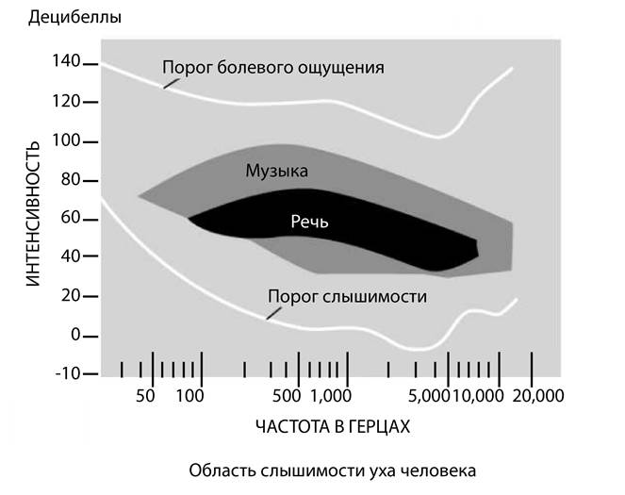
Ответ: А, Д
Вопрос 2:
На рисунке показана область слышимости человеческого уха. Она находится между верхней кривой, соответствующей громким звукам, восприятие которых вызывает болевое ощущение, и нижней кривой, соответствующей порогу слышимости.
Выберите все верные утверждения.
А. При частоте 20 Гц порог болевого ощущения соответствует громкости 140 дБ
В. Порог слышимости линейно зависит от частоты звука.
С. Область речи полностью соответствует области слышимости человека.
Д. Порог болевого ощущения не зависит от частоты звука.
Е. Наиболее восприимчиво ухо человека к звуковым частотам в интервале примерно 2000 – 5000 Гц.
Ответ: А,Е
Вопрос 3:
В таблице указана частота колебаний крыльев для некоторых насекомых и птиц. Полет какой из птиц человек в состоянии слышать?

Аисты | 2 | Колибри | 35–50
Бабочки-капустницы | до 9 | Комары | 300–600
Воробьи | до 13 | Мухи комнатные | 190–330
Вороны | 3–4 | Пчелы | 200–250
Жуки майские | 45
Ответ: колибри
Вопрос 4:
В результате медицинских исследований, проведённых среди школьников большого города, врачи пришли к выводу, что каждый пятый подросток плохо слышит, хотя и не всегда об этом догадывается. Причиной этого врачи считают злоупотребление школьниками прослушиванием громкой музыки. Согласны ли Вы с выводом учёных?
Ответ: да. Громкий звук соответствует уровню в 110 дБ и приводит
к нарушению слухового аппарата человека / повреждению барабанных перепонок.
ИЛИ нет. Причиной может служить общее шумовое загрязнение, например,
в больших городах. Нужны дополнительные исследования
Вопрос 5:
Утверждают, что на званом ужине люди часто впервые обнаруживают у себя ухудшение слуха. С чем это связано?
Ответ: именно на званом ужине или другом многолюдном вечере человек чётко осознает, что перестал различать голоса и не может участвовать
в общей беседе ИЛИ если человек начинает испытывать проблемы со слухом, он часто избегает многолюдных встреч (званых ужинов), т.е. стремится к социальной изоляции
Вопрос 6:
Какие из перечисленных методов подойдут для понижения уличного шумового фона в доме? Выберите все верные ответы.
А. Посадка зелёных насаждений перед домом
В. Установка перед домом шумозащитных экранов
С. Замена стёкол в окнах на более толстые
Д. Отключение кондиционера и другой техники
Е. Использование противошумных наушников
Ответ: А, В, С
Тема: Строение атома и атомного ядра. Использование энергии атомных ядер
Задание 1. Мирный атом
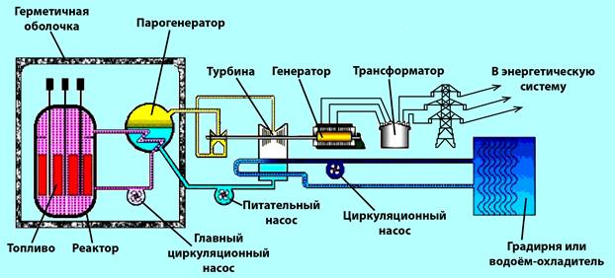
Использование атомной энергии началось практически одновременно с созданием ядерного оружия. Началом мирного применения принято считать 1954 г., когда в подмосковном Обнинске заработала первая в мире атомная электростанция (АЭС). В настоящее время на атомных электростанциях вырабатывается одна десятая всей производимой на планете электроэнергии. В 31 стране мира сегодня работают 192 АЭС.
В отличие от ядерной бомбы, при взрыве которой происходит неуправляемая цепная реакция деления атомных ядер с одномоментным высвобождением колоссального количества энергии, в ядерном реакторе происходит регулируемая ядерная реакция деления.
Стальной корпус ядерного реактора помещён в железобетонную герметичную оболочку. Как правило, в большинстве типов реакторов в качестве топлива применяется уран – 235 или плутоний – 239. В процессе реакции деления ядер выделяется большое количество энергии в виде тепла, которое нагревает теплоноситель. Для производства водяного пара на АЭС применяются парогенераторы. Пар из парогенератора поступает на турбину, в которой энергия пара преобразуется в механическую работу – вращение вала турбины, – а он уже вращает ротор электрогенератора. Прошедший через турбину пар поступает в конденсатор. Здесь пар охлаждается, конденсируется и превращается в воду.
В паровой турбине потенциальная энергия сжатого и нагретого водяного пара преобразуется в энергию кинетическую, которая, в свою очередь, преобразуется в механическую работу. Теперь механическая энергия превратилась в электрическую. Конденсатор охлаждается большим количеством воды из внешнего открытого источника, например водохранилища или пруда-охладителя.
Вопрос 1:
В процессе выработки электроэнергии на АЭС происходят преобразования одних видов энергии в другие. Установите последовательность видов энергии, чтобы отразить процесс преобразования энергии при работе АЭС.
А. Энергия распада атомных ядер в реакторе
В. Кинетическая энергия паровой турбины
С. Внутренняя энергия теплоносителя
Д. Электрическая энергия, вырабатываемая генератором
Е. Внутренняя энергия водяного пара
Ответ: АВЕВД
Вопрос 2:
У АЭС, как и у любых других электростанций, есть недостатки и преимущества. Выберите среди предложенных утверждений те, которые демонстрируют преимущества АЭС по сравнению с ТЭС (тепловыми электростанциями).
А. Сложность хранения и переработки отработанного ядерного топлива.
В. Отсутствуют выбросы в атмосферу продуктов сгорания.
С. Возможность радиоактивного загрязнения окружающей среды при аварийных ситуациях.
Д. Для производства электроэнергии не используется атмосферный кислород.
Е. Изменение себестоимости электроэнергии в связи с колебаниями цен на нефть.
Ответ: В, Д, Е
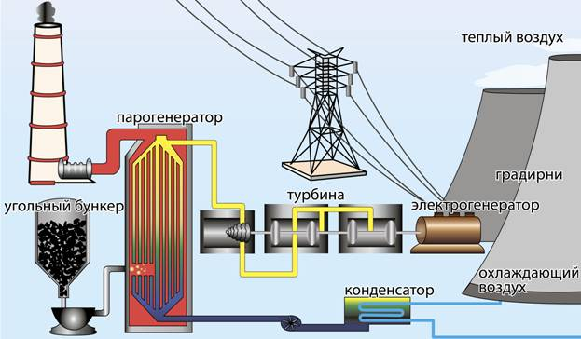
Задание 3:
На рисунке изображена схема работы тепловой электростанции (ТЭС).
В чём состоит отличие в производстве электроэнергии в АЭС от ТЭС?
Ответ: при работе ТЭЦ пар, вращающий турбину, образуется за счёт сгорания топлива, а в АЭС он образуется за счёт энергии, выделяющейся при ядерной реакции
Вопрос 4:
КПД атомных электростанций составляет примерно 20%, а КПД гидроэлектростанций достигает 95%. Какие потери энергии снижают КПД АЭС по сравнению с ГЭС?
Ответ: при работе ГЭС турбина вращается потоками воды, а в АЭС происходит сначала нагрев теплоносителя, а затем нагрев воды и получение пара. Соответственно, почти 80% энергии распада атомных ядер теряется в процессе охлаждения теплоносителя и воды.
Вопрос 5:
Каждая АЭС имеет одну или несколько высоких труб, внешне похожих на дымовые трубы. Это вентиляционные трубы, через них выводятся газоаэрозольные выбросы. Но по большей части это радиоактивные изотопы инертных газов – аргон-41, криптон-87 и ксенон-133. Эти выбросы считаются экологически безопасными. Какими свойствами должны обладать эти радиоактивные изотопы, чтобы такие выбросы не представляли опасности для окружающей среды?
Ответ: такие радиоактивные изотопы должны иметь очень маленький период полураспада (минуты – дни) и превращаться в стабильные изотопы, не оказывающие на окружающую среду пагубного влияния.

